## Провідники в електростатичному полі

Спочатку зробимо невеличке відхилення. Якщо графічно поле можна характеризувати силовими лініями поля, пов’язаними із вектором напруженості електричного поля, то природно припустити, що поле можна характеризувати і чимось, пов’язаним із потенціалом. Вводять поняття еквіпотенціальних поверхонь.

Еквіпотенціальна поверхня – це поверхня рівного (або сталого) потенціалу.

Як співвідносяться силові лінії поля і еквіпотенціальні поверхні ? Ми зараз покажемо, що силові лінії завжди перпендикулярні еквіпотенціальним поверхням. Справді, поверхні еквіпотенціальні, отже . Тоді .

Знайдемо роботу переміщення точкового заряду у полі вздовж еквіпотенціальної поверхні. За означенням це і є різниця потенціалів

.

Оскільки , , з цього випливає, що

,

тобто переміщення вздовж еквіпотенціальної поверхні відбувається перпендикулярно силовим лініям напруженості електростатичного поля.

Тепер звернемось до металів (провідників). Ми вже домовились, що із закону збереження заряду випливає, що всередині провідника електростатичне поле завжди дорівнює нулю. Це можна легко показати.

.

Метал є еквіпотенціальним. Поверхня металу є еквіпотенціальною поверхнею. Силові лінії поля будуть перпендикулярні поверхні металу.

Якщо скористатись співвідношенням



при , то маємо . Це означає, що всередині металів немає об’ємної густини заряду! Це не означає, що ніяких зарядів у металі немає. Просто позитивний і негативний заряд взаємно компенсують один одного. Розрахунки показали, що якщо виникне локальний об’ємний заряд внаслідок флуктуації, він буде скомпенсований за час с.

Що все це нам дасть ? Якщо ми виріжемо порожнину у металі, розподіл полів не зміниться. На цьому принципі базується електростатичний захист чутливої апаратури від збурюючої дії зовнішніх електростатичних полів.

Весь заряд у провіднику збирається на поверхні у шарі атомарної товщини. У невеликому околі поверхні металу її можна вважати плоскою. Задачу про розподіл електростатичного поля поблизу зарядженої плоскої металевої поверхні ми розв’язували :

,

де поверхнева густина заряду.

Насправді, кожна повна поверхня має певний профіль. Давайте знайдемо зв’язок поверхневої густини заряду із радіусом кривизни поверхні. Маємо дві провідні кулі радіусами  і . Вони з’єднані провідною ниткою, щоб вирівняти їх потенціали

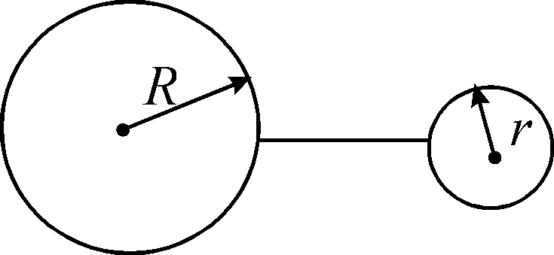

.

Після цього її можна забрати.

Ми вже казали, що заряджена куля створює зовні електричне поле, як і точковий заряд такої ж величини, розміщений у її центрі. Легко переконатись, що це стосується і потенціалу. Тоді

; ;

звідки

,

де заряди великої і малої кулі. Поле, яке кожна куля створює у вакуумі поблизу своєї поверхні, становить

; .

Тоді

.

Якщо врахувати отриману раніше залежність для поля поблизу провідника , то

.

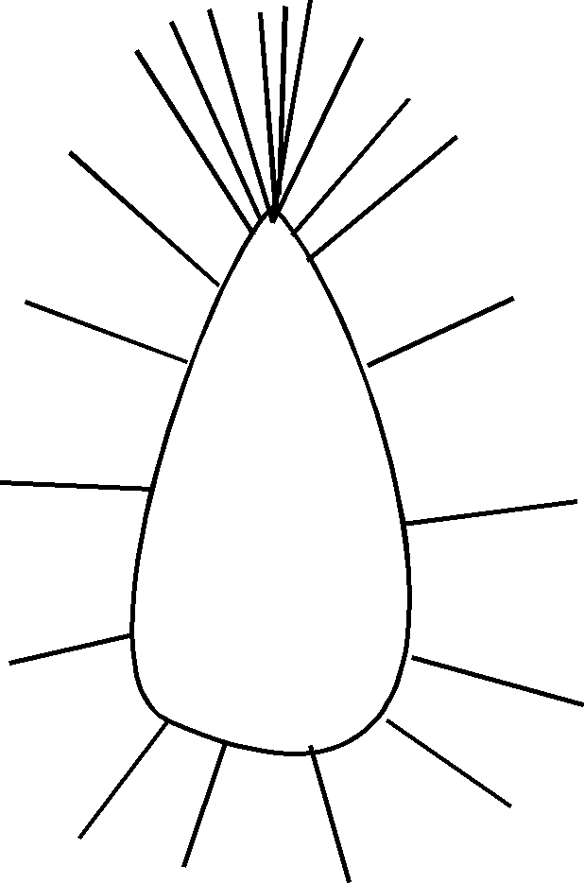

Чим більший радіус кривизни, тим менша густина поверхневого заряду на поверхні. На вістрях густина силових ліній найбільша, електростатичне поле теж найбільше.

У великих полях виникає так зване явище “стікання” заряду. Розглянемо тіло із вістрям у повітрі. Електрони у електричному полі будуть прискорюватись за довжину вільного пробігу  він набуває енергії  (це дуже оціночно). Електрони знаходяться у атомі в потенціальній ямі (на рисунку). Їх енергія може набувати певних дискретних значень, але зараз нас це не дуже цікавить. Якщо їм надати досить велику порцію енергії , де потенціал іонізації, то електрон може вийти із атома (і із тіла).

Якщо у нас співвідношення

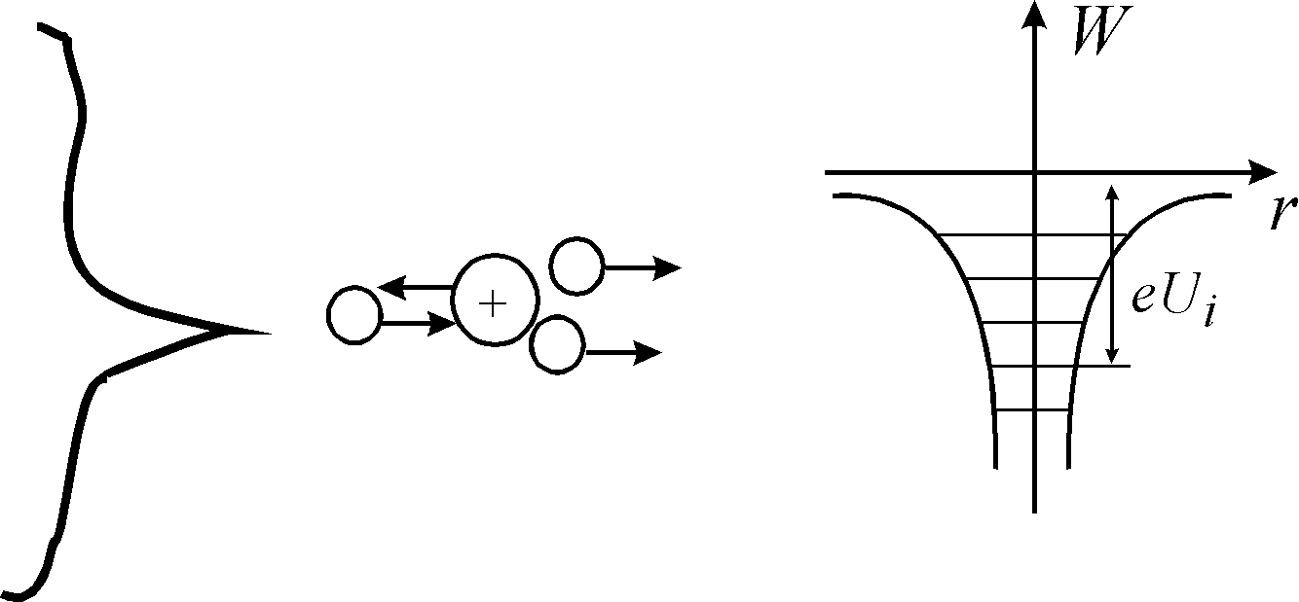

,

може виникнути світіння газу (вогні святого Ельма). Якщо ж зворотне,

,

виникає лавина. Електрони іонізують газ, виникають нові електрони і позитивні іони. Іони починають рухатись до вістря і зменшують на ньому заряд (заряд нібито стікає). Лавина далеко не зайде, оскільки кулонівські сили короткодіючі. Далеко від вістря такого ефекту не буде. Щоб позбутись цього ефекту, заокруглюють поверхні.

## Закон Джоуля-Ленца

З протіканням струму у провіднику нероздільно пов’язане виділення тепла (тобто нагрівання провідника) – це відомо вам зі школи.

Кількість теплоти , що виділяється струмом за одиницю часу на виділеній ділянці провідника, може бути визначена наступним чином.

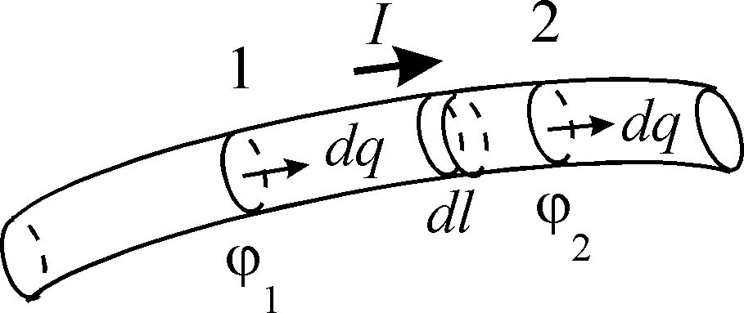

Виділимо у провіднику ділянку між точками 1 і 2. Якщо сила струму у провіднику становить , то через будь-який переріз провідника протікає  одиниць заряду. Тобто, якщо через переріз 1 пройде кількість заряду , то й через переріз 2 – теж . Оскільки розподіл зарядів у провіднику при цьому залишається сталим (ми розглядаємо постійний струм), то процес протікання струму еквівалентний переносу заряду від перерізу 1 до перерізу 2.

Робота електричних сил, що виконується при протіканні струму, дорівнює

,

де проекція вектора напруженості електричного поля на вектор зміщення , перпендикулярний перерізу провідника в заданій точці. Скориставшись виразом , перепишемо роботу у вигляді

,

скориставшись означенням напруги (або різниці потенціалів).

Згідно закону збереження енергії, еквівалентна цій роботі кількість енергії повинна виділитись у вигляді іншої форми енергії, наприклад, у вигляді теплоти (хоч , зміною внутрішньої енергії нехтуємо). Отже, за час  виділиться кількість теплоти

,

звідки

.

Отримана формула виражає собою **закон Джоуля-Ленца**. Він означає, що якщо провідник не рухається, і в ньому не відбуваються хімічні реакції (як в електролітах), то струм виділяє енергію у вигляді тепла.

Скориставшись законом Ома, вираз для кількості теплоти можна записати у вигляді

.

Введена таким чином кількість теплоти дорівнює кількості енергії, що виділяється за одиницю часу, і має назву **Ватт**. Її розмірність в системі СІ

1 Вт = 1 Дж/с = 1 В ⋅ 1 А = 1/300 од. напруги CGSE ⋅ 3⋅109 од. напруги CGSE = 107 ерг/с.

**Диференціальне формулювання закону Джоуля-Ленца**

Як і для закону Ома, візьмемо трубку струму силою  довжиною  з площею перерізу  і падінням напруги . Тоді

.

Знаки ми врахували, знаючи, що  і що . Тоді

,

де об’єм трубки.

Введемо диференціальну величину

,

що дорівнює кількості тепла, яка виділяється за 1 секунду в одиниці об’єму. В загальному випадку та для анізотропних речовин, коли тензор, і вектор  не паралельний вектору , маємо

.

Для ізотропного середовища



закон Джоуля-Ленца в диференціальній формі. Як і для закону Ома, ці диференціальні співвідношення можна використати, коли  змінюються від точки до точки.

В 1853 році німецькі фізики Густав Генріх Відеман і Р.Франц експериментально встановили зв’язок між теплопровідністю і електропровідністю металів

,

де коефіцієнт теплопровідності металу, константа, що наближається для багатьох металів до значення

.

Цей закон одержав назву закону Відемана-Франца за прізвищами цих вчених. Його фізичний зміст полягає в тому, що і тепло, і струм в металах переносять електрони, тому чим більше теплопровідність металу, тим більше його електропровідність. На дотик добре провідні метали кажуться холоднішими, ніж погано провідні.

Коефіцієнт теплопровідності для газів був одержаний в розділі “Явища переносу” курсу “Молекулярна фізика”

,

де густина маси речовини, питома теплоємність за сталого об’єму, теплоємність 1 см3 речовини. Вважаючи, що електронний газ – “одноатомний”, який має три поступальних ступені вільності, одержимо



(нагадаю, що концентрація електронів у металі). Тоді

, , ,

або

.

Із теорії Друде ми отримали і **закон Відемана - Франца**. Правда, теоретично

,

тобто приблизно в два рази менше, ніж експериментальне значення.

І великі люди помиляються. Створюючи свою теорію, Друде провів усереднення швидкості направленого руху електронів некоректно і понизив значення питомої електропровідності  в два рази. В результаті він одержав

,

що дає для значення, близьке до експериментального, і цим задовольнився. Пізніше ця помилка була виявлена та виправлена.